Exercícios sobre Buscas

Considerando o grafo abaixo, faça a simulação com as diferentes buscas.
Mostre o caminho obtido e os passos intermediários que ocorreram para a obtenção da solução.

Os valores dentre dos círculos representam a Função de Avaliação e os valores nos arcos representam a Função de Custo.

- Busca em profundidade (Depth search)
- Busca em largura (Breadth search)
- Busca Hill climbing (Heuristic Depth search)
- Busca Best first
- Busca Branch-and-bound (Lowest Costs First)
- Busca A*

Item 1

No grafo abaixo considere como nó inicial o A e como nó meta o G.

C
21
B
26
D
7
E
22
F
36
G
0
A
30
14
8
9
7
9
29
24
38
13
9

Item 2

No grafo abaixo, onde S é o nó inicial e G1 e G2 são nós objetivo, cada arco contém o custo para atravessá-lo e dentro de cada nó existe uma estimativa do custo até o nó objetivo mais próximo.

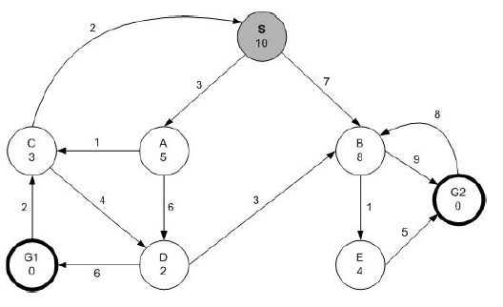

Obs: Nesse caso, como existem 2 objetivos, a simulação da busca deve parar quando encontrar a primeira.

Item 3

Considere o seguinte mapa (fora de escala).

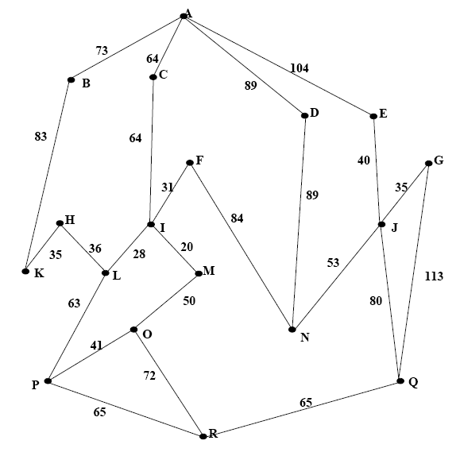
Usando os algoritmos de busca determine uma rota de A (nó inicial) até R (nó meta), usando as seguintes funções de custo g(n) = a distância entre cada cidade (mostrada no mapa) e h(n) = a distância em linha reta entre duas cidades.
Estas distâncias são dadas na tabela a baixo:
Distância em linha reta até o nó R

A | 240 | D | 163 | G | 165 | J | 130 | M | 100 | P | 65
B | 186 | E | 170 | H | 139 | K | 122 | N | 77 | Q | 65
C | 182 | F | 150 | I | 120 | L | 104 | O | 72 | R | 0

